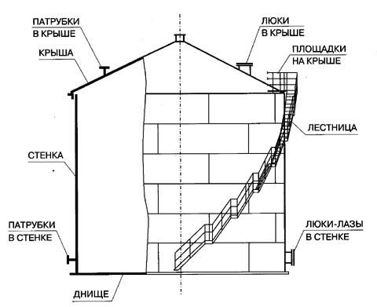

Номинальный объем | 100 | 200 | 300 | 400 | 700 | 1000
Внутренний диаметр стенки, мм | 4730 | 6630 | 7580 | 8530 | 10430 | 10430
Высота стенки, мм | 6000 | 6000 | 7500 | 7500 | 9000 | 12000
Плотность продукта, т/куб.м. | 1.0 | 1.0 | 1.0 | 1.0 | 1.0 | 1.0
Расчетная высота налива, мм | 6000 | 6000 | 7500 | 7500 | 9000 | 12000
СТЕНКА
Количество окраек, шт | - | - | - | - | - | -
Толщина верхнего пояса, мм | 5 | 5 | 5 | 5 | 5 | 5
Толщина нижнего пояса, мм | 5 | 5 | 5 | 5 | 5 | 5
ДНИЩЕ
Количество окраек, шт | - | - | - | - | - | -
Припуск на коррозию, мм | 1.0 | 1.0 | 1.0 | 1.0 | 1.0 | 1.0
Толщина центр.части, мм | 5 | 5 | 5 | 5 | 5 | 5
Толщина окраек, мм | - | - | - | - | - | -
КРЫША
Количество балок,шт: | - | - | - | - | - | -
Несущий элемент | - | - | - | - | - | -
Толщина настила, мм | 5 | 5 | 5 | 5 | 5 | 5
МАССА КОНСТРУКЦИЙ, кг
Стенка | 5562 | 6987 | 9124 | 10014 | 14754 | 19067
Днище | 762 | 1428 | 1855 | 2340 | 3476 | 3454
Крыша | 863 | 1616 | 2123 | 2662 | 5048 | 4965
Лестница | 685 | 1013 | 1160 | 1314 | 1804 | 1804
Площадки на крыше | 632 | 632 | 724 | 724 | 921 | 1190
Комплектующие конструкции | 87 | 87 | 87 | 87 | 104 | 104
Каркасы и упаковка | 2100 | 2100 | 2300 | 2300 | 3200 | 4800
Всего: | 11397 | 14569 | 18109 | 20177 | 30087 | 36182

